全国初中应用物理知识竞赛试题分类汇编
专题十六、电压与电阻
一．选择题
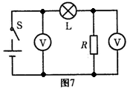
1．（2012全国初中物理竞赛预赛）在图7所示的电路中，电源电压不变。闭合开关S，电路正常工作，一段时间后，发现其中一个电压表示数变大，则下列说法正确的是【 】
A、灯L可能变亮 B、灯L亮度可能不变
C、电阻R可能断路 D、电阻R可能短路
解析：发现其中一个电压表示数变大，可能是电阻R断路，也可能灯L断路，选项C正确。
答案：C
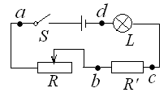
2.（2008上海物理竞赛题）在如图1所示的电路中，闭合电键S后，灯L不发光。现用电压表检查电路故障，测得U_{ad}=6.0V，U_{cd}=0V，U_{bc}=0V，U_{ab}=6.0V，该电路的故障可能是（ ）
A．灯L断路 B．电阻R断路
C．电阻R’断路 D．电键S断路
解析：根据a、d间电压不为零可知电源接线柱接触良好，选项A错误；根据b、d间的电压不为零可知电键的触片或接线柱接触良好，选项A错误；根据用伏特表测得a、b两点间和b、c两点间的电压均为零可知c、d之间发生断路，所以这说明灯泡灯丝断了或灯座接触不良，选项C错误D正确。
答案：D

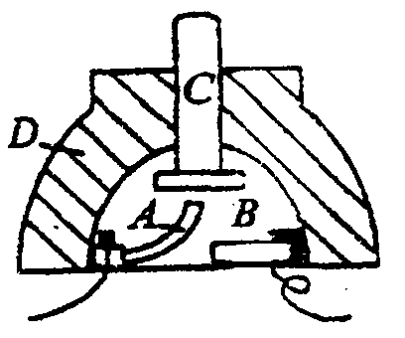
3.（2005大连物理竞赛题）图1所示为一种按钮开关的构造截面图，图中C是按钮，D是外壳，A、B各有接线柱与电路相连接，下列说法正确的是[ ]
- A、B是导体，C、D是绝缘体
- A、B、C是导体，D是绝缘体
C．.C、D是导体，A、B是绝缘体
D．.A、B、D是导体，C是绝缘体
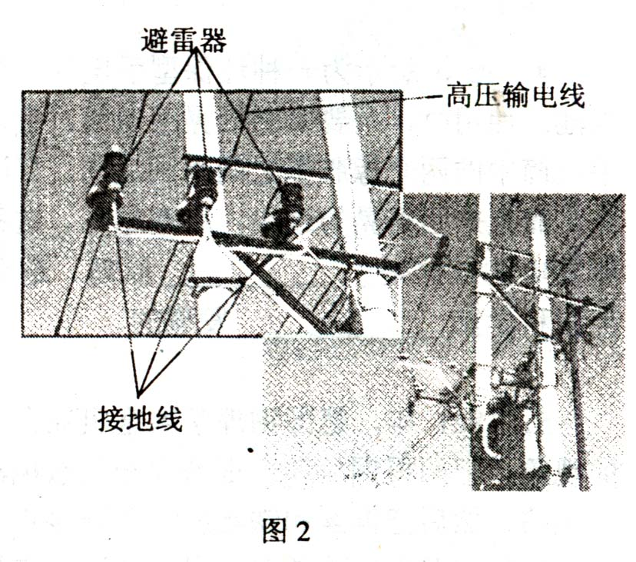
答案：A
解析：按钮、外壳必须是绝缘体，接线柱AB必须是导体，所以选项A正确。

4. （2008年第18界全国初中应用物理知识竞赛题）．图2所示的是高压输电线路，其中高压输电线与变压器之间安装有避雷器，它的作用是防止变压器遭受雷击。关于这种避雷器，下列说法正确的是( )
A．避雷器在通常电压下是导体，在遇到雷击的电压时是绝缘体
B．在任何电压下避雷器都是导体
C．在任何电压下避雷器都是绝缘体
D．避雷器在遇到雷击的电压时是导体，在通常电压下是绝缘体
答案： D
解析：雷击的电压非常高，避雷器要在遇到雷击时将强大的电流导入地下，所以避雷器在遇到雷击的电压下是导体，在通常电压下是绝缘体，选项D正确。

5．（1992全国初中应用物理知识竞赛题）白炽灯泡的灯丝常制成螺旋状，这样做的目的是
A．便于灯丝散热，防止灯丝熔断。
B．尽量减少灯丝的电阻。
C．减少灯丝散热，提高灯丝的温度。
D．减少灯丝在高温时的升华。
5.答案：C 解析：白炽灯泡的灯丝常制成螺旋状，增大了灯丝的长度，增大了灯丝电阻，可减少灯丝散热，提高灯丝的温度，选项C正确。

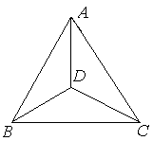
6.（2008上海物理竞赛题）AB、BC、AC、AD、BD、CD六根阻值均为R的电阻丝连接如图所示，则A、D之间的等效电阻为 （ ）
A．R/2 B．R
C．2R/3 D．R/3

6.答案：A解析：当在AD两端加上电压时，由对称性可知，BC电阻丝中不通过电流，，可将BC去掉，得到A、D之间的等效电阻为R/2。
7.(2006重庆初中应用物理知识竞赛初赛）应该用测电笔去辨别火线和零线，决不能用手直接去接触电线，这是因为
- 手接触火线时，手不会发光，无法辨别火线
- 手接触零线时，通过人体的电流很大，人体会触电
- 氖管发光时，一定不会有电流通过人体
- 氖管发光时，通过人体的电流很小，人体不会触电
.答案：D解析：因为家庭电路中火线与零线之间的电压是220V，零线与地之间没有电压，即火线与地之间电压为220V。当用测电笔来区分火线和零线时，用手接触笔尾金属体，笔尖接触电线。如果氖管发光，表示接触的是火线。因为测电笔的笔尖金属接触火线，测电笔内由阻值很大的电阻，人体和地组成通路，通过人体的电流很小，人体不会发生触电事故，选项D正确。

8.（2005大连物理竞赛题）小明家中的几盏亮着的电灯突然全部熄灭了，检查保险丝并未烧断，用测电笔测试插座的两孔时，氖管都发光。以下对故障的判断正确的是[ ]
A.灯泡全部烧坏 B.进户零线断路
C.室内线路发生短路 D.进户火线断路
.答案：B解析：根据试电笔原理，用测电笔测试插座的两孔时，氖管都发光，说明室内零线对地电压为220V，进户零线断路，选项B正确。
9.（2005大连物理竞赛题）小明家中的几盏亮着的电灯突然全部熄灭了，检查保险丝并未烧断，用测电笔测试插座的两孔时，氖管都发光。以下对故障的判断正确的是[ ]
A.灯泡全部烧坏 B.进户零线断路
C.室内线路发生短路 D.进户火线断路
解析：根据测电笔原理，用测电笔测试插座的两孔时，氖管都发光，说明室内零线对地电压为220V，进户零线与地没有接通，进户零线断路，选项B正确。
【答案】.B
【名师点评】用测电笔测电时，笔尖触到测试体上，手接触测电笔的尾部。如果测试体带电，则测电笔的氖管会发光；若氖管不发光，则说明测试体不带电。

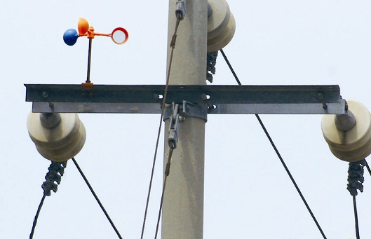
10.（2012全国初中应用物理知识竞赛）小明发现，有些电线杆上装有如图1所示的“小风车”，这些小风车在微风中能不停地旋转，且旋转叶片的一面还装有反光的小镜子。关于这样的“小风车”的作用，下列说法中正确的是 （ ）
A．为了警示此处有电
B．为了测定风向
C．为了测量风速大小
D．为了驱赶小鸟，避免小鸟在上面做窝而导致电路短路
答案：．D解析：“小风车”的作用，是为了驱赶小鸟，避免小鸟在上面做窝而导致电路短路，选项D正确。

二、填空题
1.（2006重庆物理竞赛题）一根均匀导线横截面积为0.5mm²，电阻为1Ω。如果把它从中点对折后再胶合成一根短导线，这根导线的横截面积是 mm²，电阻是 Ω
1.答案：1.0 0.25
解析：把它从中点对折后再胶合成一根短导线，横截面积变为原来的2倍，长度减小到原来的1/2，电阻变为原来的1/4。

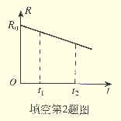
2.（2000年第十届全国初中应用物理知识竞赛题）. 不同时刻测量一段镍铬合金丝的电阻，其电阻－时间图象如图3所示。与时刻t₁相比，t₂时刻的温度比较 。
图3

2.答案：高
解析：由图象可知，t₂时刻镍铬合金丝的电阻减小，在相同电压下，通过的电流增大，由电流热效应可知，镍铬合金丝的温度升高。

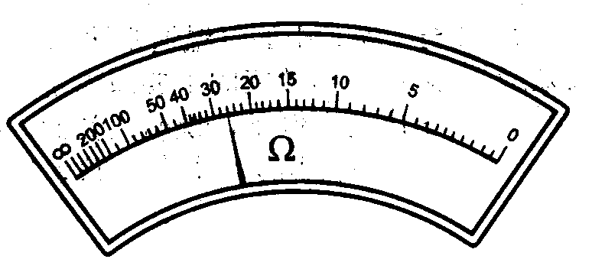
3.(2003全国初中应用物理知识竞赛题）图4是一个电表的表盘。也许你没有学过这种电表的用法,但根据所学的其他电表的读数方法,你也能知道,它的示数是______,单位是___________。
图4
3. 答案：26 Ω或欧姆
解析：指针指向26，单位为Ω。

4. （2007上海初中物理知识竞赛复赛题）修理家用电器时需要一只4.75kΩ的电阻，但手头只有l0kΩ、8kΩ、500Ω、300Ω的电阻各两个。请从现有的电阻中选择若干电阻得到最接近所需要的电阻值。在右方虚线框中画出电路图，并标明个电阻的阻值。得到的电阻阻值为 。
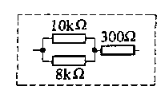
4..答案：4.74kΩ。电路图如图所示。
解析：可先将l0kΩ、8kΩ两个电阻并联，其并联值为kΩ=4.444kΩ，要得到阻值接近于4.75kΩ的电阻，可再串联一个300Ω的电阻，得到的电阻阻值为4.744kΩ。
a
～
b
c
d
e
f
指示灯
电热丝
开关
图5

5. （2007株洲长鸿杯竞赛题）图5所示是一个电热器电路。电热丝、指示灯、开关构成串联电路，接在电源上，已知该电路中有一个元件断路，有一个元件短路，但不知道是哪两个元件有故障。今用一个校验电灯分别接在电路各处，得到下表所示的结果。由此可判断断路的元件是 ，短路的元件是 。
校验次数 | 1 | 2 | 3 | 4 | 5 | 6
校验电灯  接入点 | a、f | a、b | c、d | e、f | a、d | c、f
发光情况 | 正常发光 | 不发光 | 亮度较暗 | 不发光 | 亮度较暗 | 正常发光
5.答案．开关 指示灯
解析：用一个校验电灯接在电路a、b之间不发光，说明b、f之间有断路故障；校验电灯接在电路e、f之间不发光，说明b、e之间有断路故障；校验电灯接在电路a、d之间和a、d之间亮度较暗，说明e、f之间的电热丝完好无故障；由此可判断断路的元件是开关，短路的元件是指示灯。
典例2.（2006重庆初中物理知识竞赛初赛题）王兵同学在探究“电流与哪些因素有关”的实验中，首先猜想到电流通过导体会受到阻碍作用，当导体的电阻发生变化时，电流也会发生变化。王兵同学选择了如图2所示的几种实验器材探究电压不变时电流是否随电阻变化。
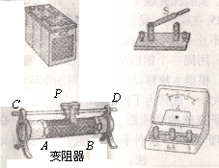
⑴请帮他设计实验并用笔画线将图7的实验器材连接成正确的实验电路。
⑵为了探究电流是否会随电阻变化，并且已经按设计的电路连接好了电路，应该怎样进行实验？请写出主要的实验步骤。
① 。
② 。
⑶按王兵同学选择的器材进行实验探究，在操作过程中有没有什么特别应该注意的问题？
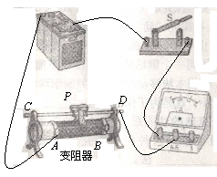
⑷王兵同学选择这些器材进行探究有没有不合适的地方？请你提出一些改进的建议。
解答：
（1）实验电路如图所示。
（2）① 将滑动变阻器滑片移到使接入电路的电阻最大的位置，接通开关，观察电流表的示数。②调节滑动变阻器的滑片，改变接入电路的电阻值，观察电流表的示数会不会改变。
（3）滑动变阻器的滑片在移动过程中。应该使电流表的读数不超过电流表的量程，尤其是不能让滑片移动到使接入电阻为零一端造成电源短路。
（4）容易损坏电流表（或电源），建议在电路中在串联一只适当的电阻。

【名师点评】此题以探究“电流与哪些因素有关”的实验切入，考查电路连接，实验步骤，操作注意事项等。

三、综合运用题
1.（2006全国初中应用物理知识竞赛题）小志家买了一种点缀节日用的小彩灯，他发现当其中一个小彩灯的灯丝烧断了以后，其余的小彩灯还能继续发光。于是小志对小彩灯之间的连接关系产生了兴趣，为此他请教了科技人员，得到以下信息。
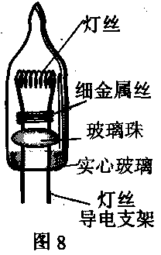
他用的小彩灯规格是“2.5 V, 0.25 A”,通过串联一定数量的小彩灯，使单个小彩灯两端所加的电压比它的额定电压稍低，每个小彩灯都能基本正常发光。
图6
小彩灯的构造如图6所示，在灯丝导电支架上除了有灯丝和起固定作用的小玻璃珠以外，还绕有约4圈细金属丝。灯丝电阻冷时约为2.5Ω,热时约为15。
细金属丝的电阻为1Ω，正常（低压）情况下，由于支架表面有一层氧化铜的缘故，它与灯丝支架是不导通的，没有电流流过。若加上较高的电压（如220 V）时氧化层可被击穿，细金属丝与灯丝支架导通。
根据以上介绍的资料，请你说明为什么一个小彩灯的灯丝烧毁后，其他的小彩灯还能继续发光。
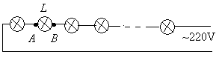
1.答案：如答题图所示，当某个小彩灯L的灯丝烧毁时，AB间形成断路，220V电压就直接加到细金属丝与灯丝导电支架AB之间；氧化层被击穿，细金属丝与灯丝导电支架导通，此时这个灯只相当于一段导线（如答题图），起到连接作用，这样其他小彩灯就能继续工作。但是每个灯上的电压有一点升高，不过还不至于烧毁灯丝。当然，烧毁的小彩灯太多时，其余小彩灯也会因为电压过高而全部烧毁。

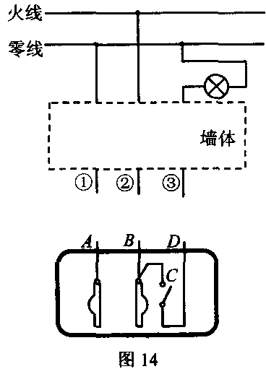
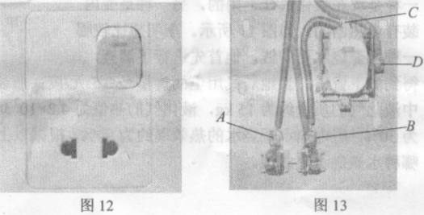
2.（2006全国初中应用物理知识竞赛题）小军家客厅墙壁上有一个控制灯的开关和一个两孔插座装在一起的“一开两孔”的电工元件。图7是元件的面板、图8是元件壳体内部的原接线图。由于开关损坏，需要更换整个元件。小军爸爸决定自己动手完成，小军给爸爸当助手。
图9
图3
图7 图8
小军爸爸断开家中进户线的总开关，在拆旧换新的过程中发现：拆下前没有留意元件中的A、B、 D三根导线（B、C间己有一短导线在内部相连）与外面的①②③三根导线的连接关系（如图9 ).因为室内导线都在水泥墙内，无法观察①②③各导线与墙内导线的连接情况。于是他闭合家中进户线的总开关，用试电笔检测各根导线，发现：第①根导线可以使试电笔发光；第②、③根导线不能使试电笔发光。
根据小军爸爸的检测，能不能判断各根导线的连接情况？小军经过仔细思考后认为，不能判断每根导线的连接情况，如果在情况不明时盲目连接还可能出现更严重的问题。
（1)你认为小军的观点对不对？为什么？
(2)你能不能利用常用的家用电器，如台灯等（均带有插头），鉴别出①②③根导线应怎样分别与A、B、D接线柱相连接？说出你的方法并简述理由。
(3）根据你的判断，将图9中①②③根导线与下面的A、B、D接线柱和上面的火线、零线及灯泡连接起来。
2.答案：（1）.小军的观点是对的。第①根导线可以使试电笔发光，说明是火线，一定与B相连；第②、③根导线不能使试电笔发光，说明不是火线，但还不能判断出到底哪根线直接接在零线上，哪根线接在灯泡上。如果盲目连接，可能会将零线接在D上，闭合开关，就会形成短路，可能引起火灾，造成更严重的事故。
（2）.可以用台灯鉴别出①②③根导线应怎样分别与A、B、D接线柱相连接。具体的连线方法,有二种可能。
(一)第一种可能
方法：闭合台灯开关，如果将①、②两导线小心地接在台灯的插头上（不要短路），台灯正常发光；将①、③两导线接在台灯的插头上时，两灯均发光，但都不是正常发光，亮度都较暗，这说明导线②是直接接在零线上并与A相连；导线③接在灯泡上,并与D相连。理由是：台灯直接接在火线与零线上时，正常发光；与灯泡串联时，两灯功率都小于额定功率，两灯都较暗。实际连线如答题图4所示。

